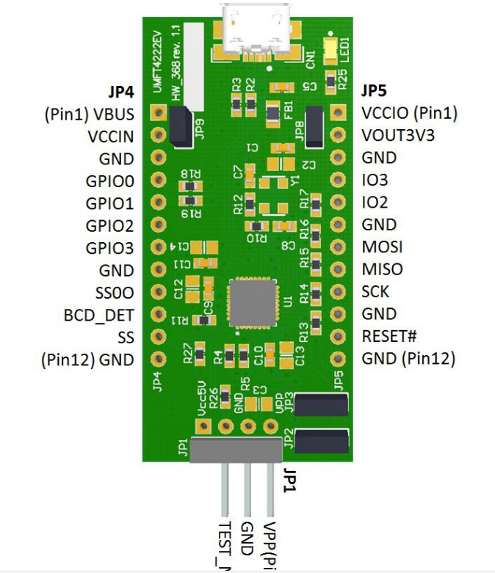

SS0O:SPI_CS/SPI_ENB

SCK:SPI_CLK

MISO:SPI_DO

MOSI:SPI_DI